Мастер класс
по рисованию «Жираф»
Подготовила воспитатель: Иванова А.П.

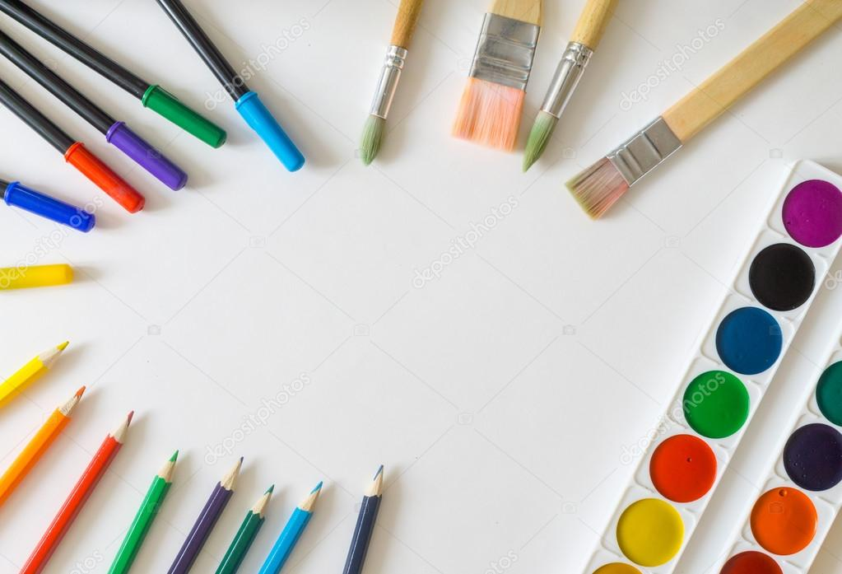
Для того чтобы нарисовать жирафа, нам понадобиться:
- Альбомный лист;
- Гуашь, акварель, цветные карандаши, восковые мелки или фломастеры (по желанию).
Лист располагаем вертикально. Нужно нарисовать задний план, – фон. Для этого тушуем весь лист неяркой краской, для этого прекрасно подойдет акварель или гуашь, сильно разбавленная водой. После того, как краска высохла, рисуем овал чуть ниже середины листа, это будет туловище жирафа.

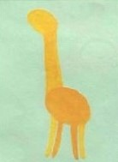
«Поднимаем» вверх длинную стройную шею, рисуем небольшую голову и длинные тонкие ноги.

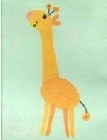

Дополняем образ мелкими деталями – рисуем ушки, рот, глаз, нос, рожки, хвостик.
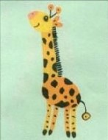

Изображаем густую короткую гриву, украшаем шёрстку жирафа пятнышками, не забываем про копытца.
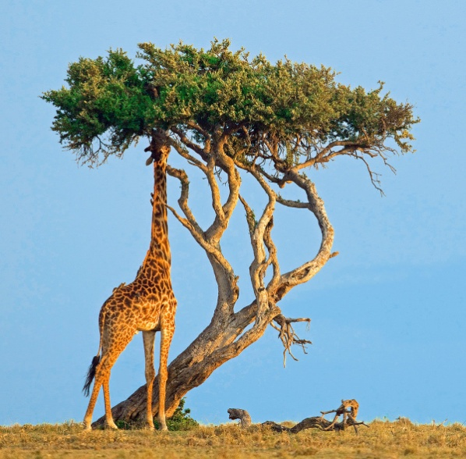
Дополняем фон растениями, прорастающими в Африке. С помощью взрослого можно дорисовать акацию, которой очень любит питаться жираф.

Мастер класс

Объемная аппликация

«Слоник из цветной бумаги»

Подготовила воспитатель: Иванова А.П.
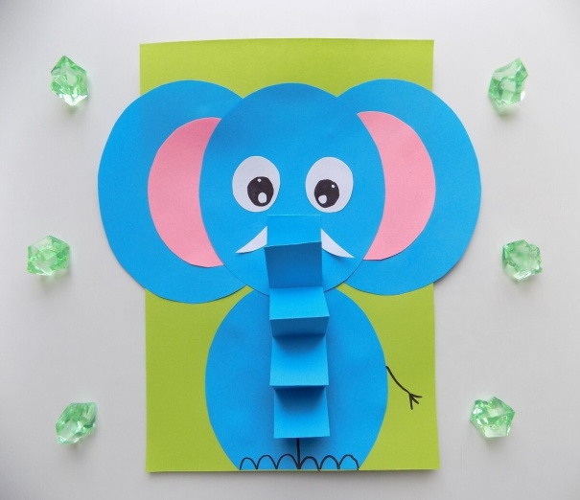

Для создания аппликации понадобиться:
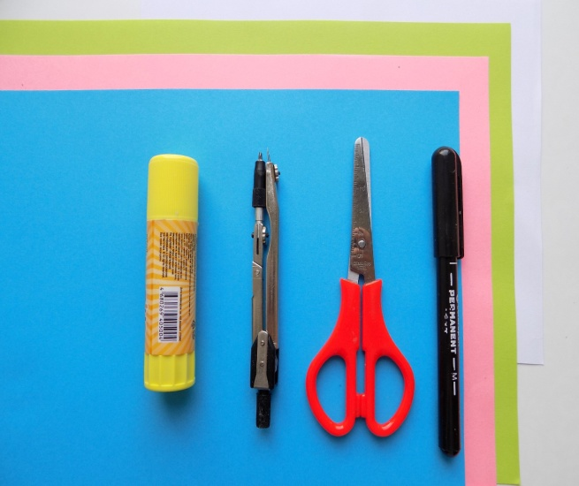
- бумага голубого, розового, салатового и белого цвета;
- ножницы;
- циркуль;
- клей;
- черный фломастер;
- ножницы.
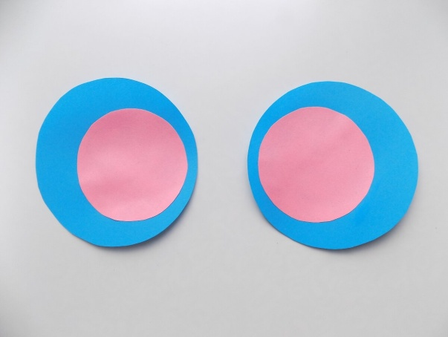
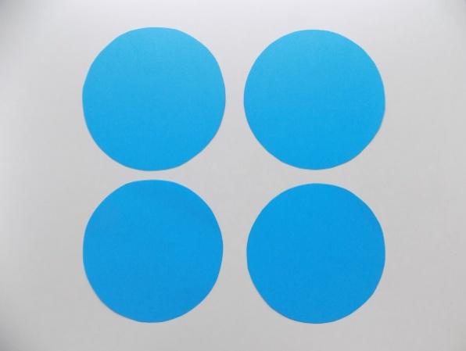
Аппликация будет выполнена из кругов, которые вырезаем из голубой бумаги. Диаметр этих круглых заготовок составляет 11 см. Всего готовим 4 круга.
Из двух мы сделаем ушки для слоника. Для этого на голубые круги приклеиваем розовые заготовки меньшего диаметра.
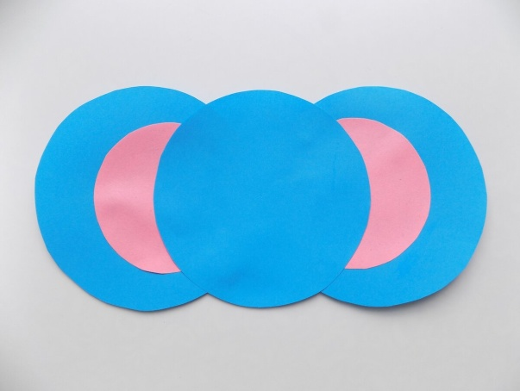
Из третьего круга мы сделаем голову. К этой заготовке приклеиваем большие уши слона.

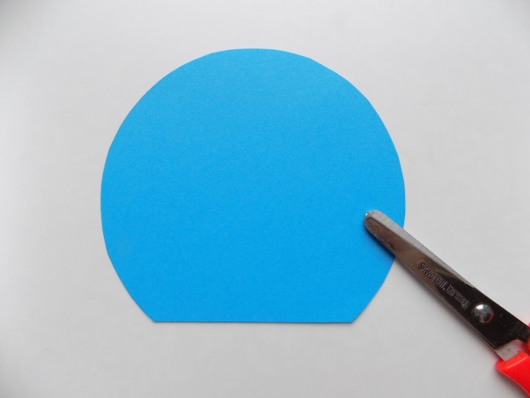
Для создания туловища потребуется от четвертого круга отрезать небольшую часть.

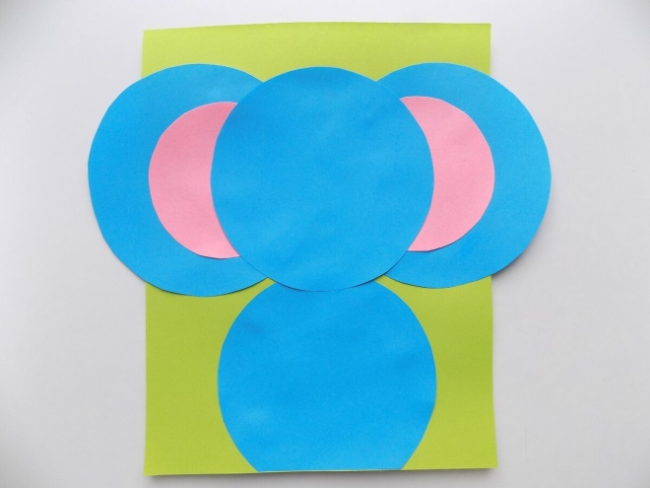
После этого сверху добавляем голову с ушами.

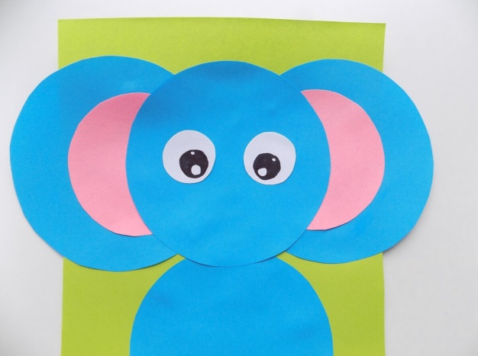

Из белой бумаги вырежем круглые глазки, оформим их черным фломастером, после чего приклеим.

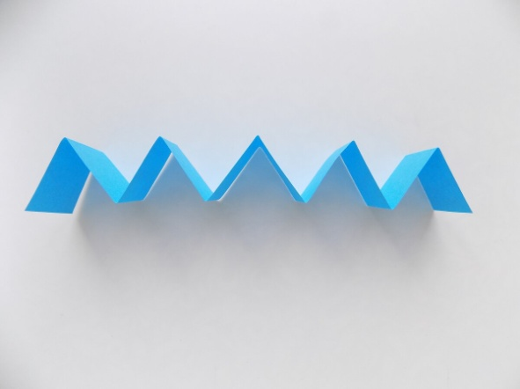

Для хобота из голубой бумаги вырезаем полоску шириной 3 см, а длиной 29 см. Складываем ее «гармошкой».

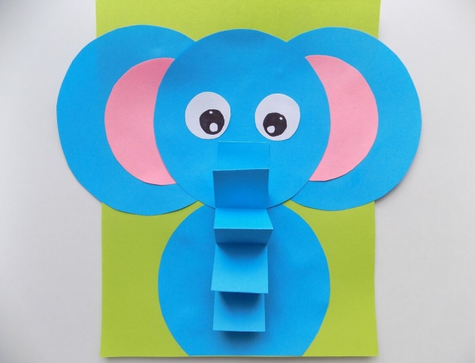
Приклеиваем получившийся хобот. Добавим бивни, которые вырезаем из белой бумаги. Наконец, воспользуемся черным фломастером. С его помощью мы обозначим ноги слонику и нарисуем ему хвостик.
Наша объемная аппликация со слоником готова
